Behandling i Formannskap - 05.06.2025 :

Lars Ole Bjørnsrud (H) fremmet følgende tilleggsforslag:
Høringsuttalelsen til verneforslag for skog rundt Jonsknuten i Kongsberg – utvidelse av Barmen naturreservat med følgende tillegg til slutt i punkt 5 Kongsberg sølvverk kulturmiljø, Deler av området inneholder ikke «Gammel skog» og behovet for vern er ikke tilstede. Vi foreslår derfor å flytte vernegrensen i henhold til vedlagte kart slik at pågående skjøtsel og den største andelen av friluftsaktivitet legges utenfor vernesonen - oversendes Statsforvalteren
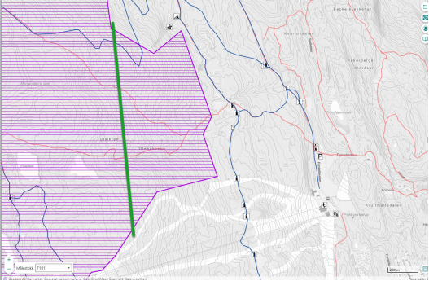

Votering:
Innstillingen fra utvalg for miljø og utvikling ble enstemmig vedtatt.
Lars Ole Bjørnsrud (H) sitt tilleggsforslag ble vedtatt mot 3 stemmer (SV, 2 Ap).

Vedtak i Formannskap - 05.06.2025 :

Høringsuttalelsen til verneforslag for skog rundt Jonsknuten i Kongsberg – utvidelse av Barmen naturreservat – oversendes Statsforvalten med følgende presisering:
Det må legges bedre til rette for friluftsliv og formidling av kulturmiljøet, spesielt i de sentrumsnære delene av verneområdet. Dette kan gjøres ved å lage soner i verneområdet med forskjellige bestemmelser, basert på eksisterende kulturminnemiljøer, naturtyper og dagens bruk til friluftsliv. Kommunen vil bidra med lokalkunnskap for å lage disse sonene.

Høringsuttalelsen til verneforslag for skog rundt Jonsknuten i Kongsberg – utvidelse av Barmen naturreservat med følgende tillegg til slutt i punkt 5 Kongsberg sølvverk kulturmiljø, Deler av området inneholder ikke «Gammel skog» og behovet for vern er ikke tilstede. Vi foreslår derfor å flytte vernegrensen i henhold til vedlagte kart slik at pågående skjøtsel og den største andelen av friluftsaktivitet legges utenfor vernesonen - oversendes Statsforvalteren

